Кривые второго порядка
Общим уравнением второго порядка называется уравнение вида:
Ax²+2Bxy+Cy²+2Dx+2Ey+F=0 (1)
где коэффициенты A,B,C одновременно не равны нулю.
Линии, определяемые такими уравнениями, называются кривыми второго порядка.
Центром некоторой линии называется такая точка плоскости, по отношению к которой точки этой линии расположены симметрично парами.
Линии второго порядка, обладающие единственным центром, называются центральными.
Классификация кривых второго порядка:
- Эллипс
- Окружность
- Гипербола
- Парабола

  - Уравнение окружности
Определение: Окружность – множество точек плоскости, равноудаленных от одной, называемой центром.
Пусть М(х, у)-переменная точка, лежащая на окружности, М₀(х₀; у₀) –центр окружности, тогда $\overline{М_{0}М}=\left(х-x_{0};y-y_{0}\right)$.
$\left|\overline{M_{0}M}\right|=\sqrt{{\left(x-x_{0}\right)}^{2}+{\left(y-y_{0}\right)}^{2}}$ , так как
$\left|\overline{M_{0}M}\right|=R$ , то $R^{2}={\left(x-x_{0}\right)}^{2}+{\left(y-y_{0}\right)}^{2}$ (2)
Уравнение (2) – уравнение окружности с центром в точке М₀ и радиусом $R$
$R^{2}={\left(x\right)}^{2}+{\left(y\right)}^{2}$ - уравнение окружности с центром О(0; 0) (3)
Если в уравнении (2) раскрыть скобки, то получим
$х^{2}-2хх_{0}+{х_{0}}^{2}+у^{2}-2уу_{0}+{у_{0}}^{2}=R^{2}$ . Сравнивая (1) и (3), видим, что в уравнении окружности отсутствует слагаемое с произведением Х*У и коэффициенты при квадратах координат равны (А= С). Это общее свойство всех уравнений окружности.
Обратная задача: проверить, задает ли кривая второго порядка окружность?
Пример 1. Рассмотрим уравнение х² + у² – 2х + 4у – 11=0, группируем слагаемые по переменным (х² – 2х) + (у² + 4у) = 11, дополняем до полного квадрата
(х² – 2х +1)- 1 + (у² + 4у + 4)- 4 = 11, сворачиваем по формуле
(х – 1)² + (у + 2)²= 16, то есть получили уравнение окружности с центром (1; -2) и радиусом R= 4.
Пример 2. Рассмотрим уравнение х² + у² + 6х - 6у + 22=0, группируем слагаемые по переменным и дополняем до полного квадрата (х² + 6х + 9) – 9 + (у² – 6у + 9) – 9 = -22. → (х + 3)² + (у – 3)² = - 4 (сумма положительных чисел не может быть отрицательной, данное уравнение не задает окружность).
  - Эллипс – множество точек на плоскости, сумма расстояний каждой из которых от двух данных точек этой плоскости, называемых фокусами, есть постоянная величина, равная 2а, расстояние меду фокусами равно 2с, для эллипса 2а $>2с$.
Определение. Эллипс - это кривая, которая имеет уравнение 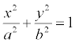.
Он имеет два фокуса. Фокусами называются такие две точки, сумма расстояний от которых до любой точки эллипса есть постоянная величина.

Чертеж эллипса
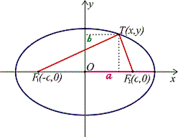
F₁ , F₂ – фокусы . F₁ = ( c ; 0); F ₂ (- c ; 0)
с – половина расстояния между фокусами;
a – большая полуось;
b – малая полуось.
Теорема. Фокусное расстояние и полуоси связаны соотношением:
a² = b ² + c ².
Определение. Форма эллипса определяется характеристикой, которая является отношением фокусного расстояния к большей оси и называется эксцентриситетом .
е = с/ a .
Т.к. с < a , то е < 1.
Определение. Величина k = b / a называется коэффициентом сжатия, а величина 1 – k = ( a – b )/ a называется сжатием.
Коэффициент сжатия и эксцентриситет связаны соотношением: k² = 1 – e ² .
Если a = b ( c = 0, e = 0, фокусы сливаются), то эллипс превращается в окружность.
Если для точки М(х ₁ , у ₁ ) выполняется условие: 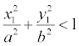, то она находится внутри эллипса, а если 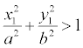, то точка находится вне его.
Окружность – частный случай эллипса (полуоси равны)
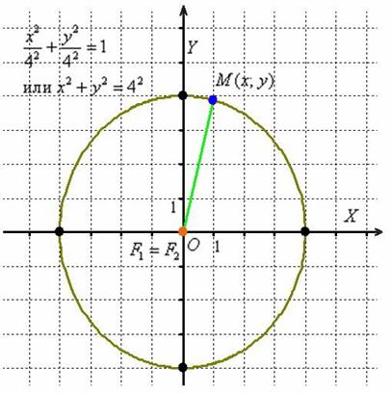
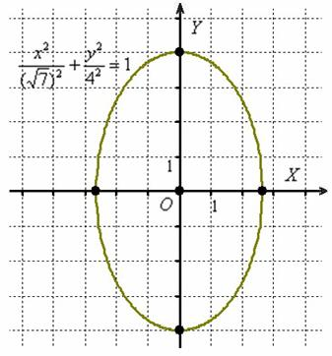

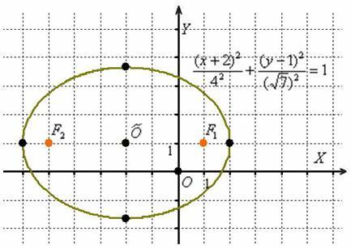
М₀(-2; 1)-центр
а = 4-большая полуось
в =$\sqrt{7}$ - малая полуось
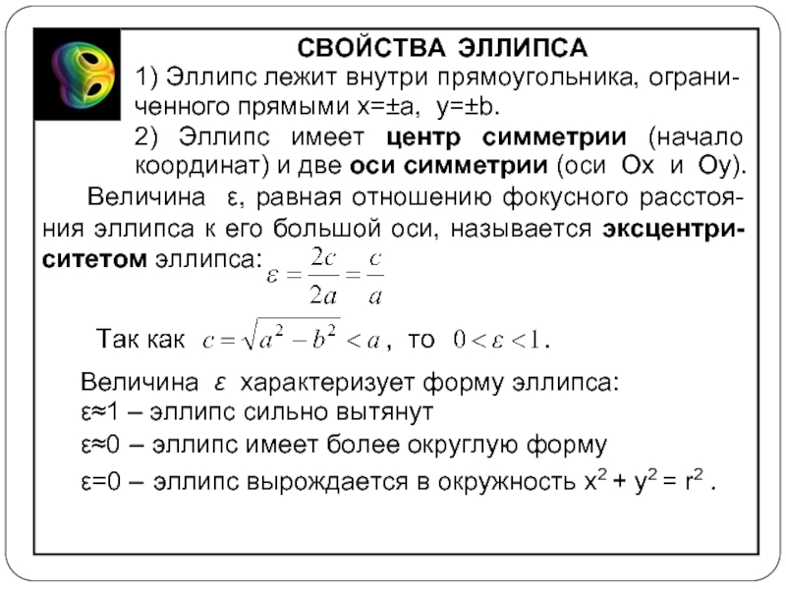
  - Гипербола – множество всех точек плоскости, абсолютная величина разности расстояний каждой из которых от двух данных точек этой плоскости, называемых фокусами, есть величина постоянная, равная 2а (а$≠$ 0, а$<$ с
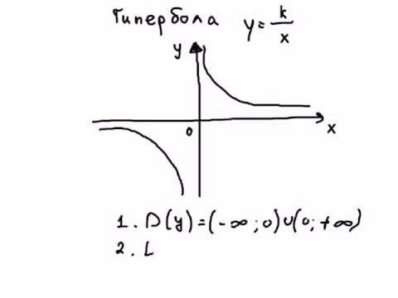 обычная школьная гипербола
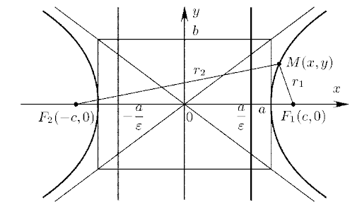
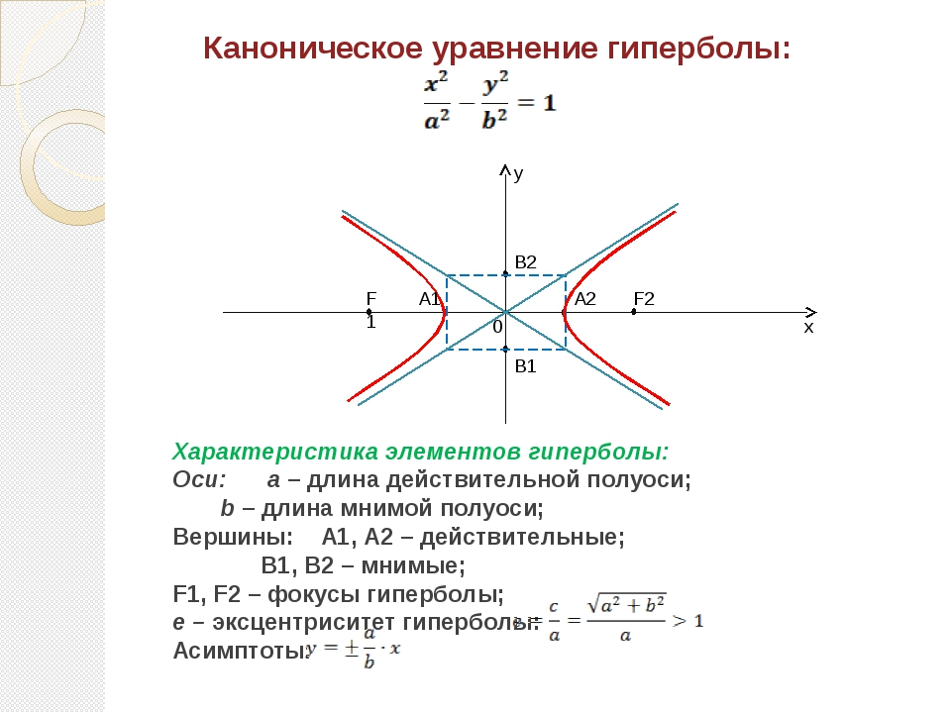

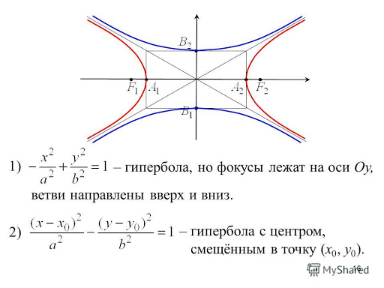
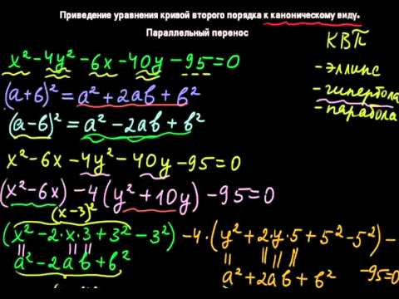
Сворачиваем формулы : (х – 3)² – 4(у + 5)² -9 -4 (-25)-95=0
(х – 3)² – 4(у + 5)² =4 или делим обе части на 4:
$\frac{{\left(х-3\right)}^{2}}{4}-\frac{4{\left(у+5\right)}^{2}}{4}=1-$уравнение гиперболы с центром (3; -5), а=2, в=1.
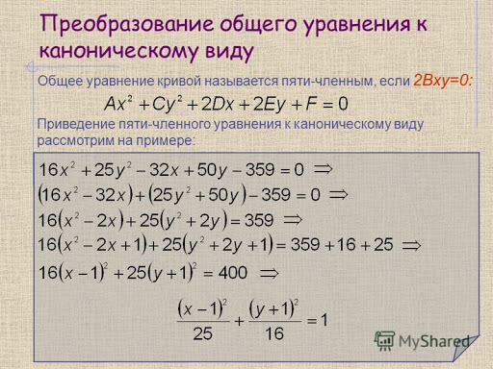
Это уравнение эллипса с центром (1;-1), а=5, в =4.
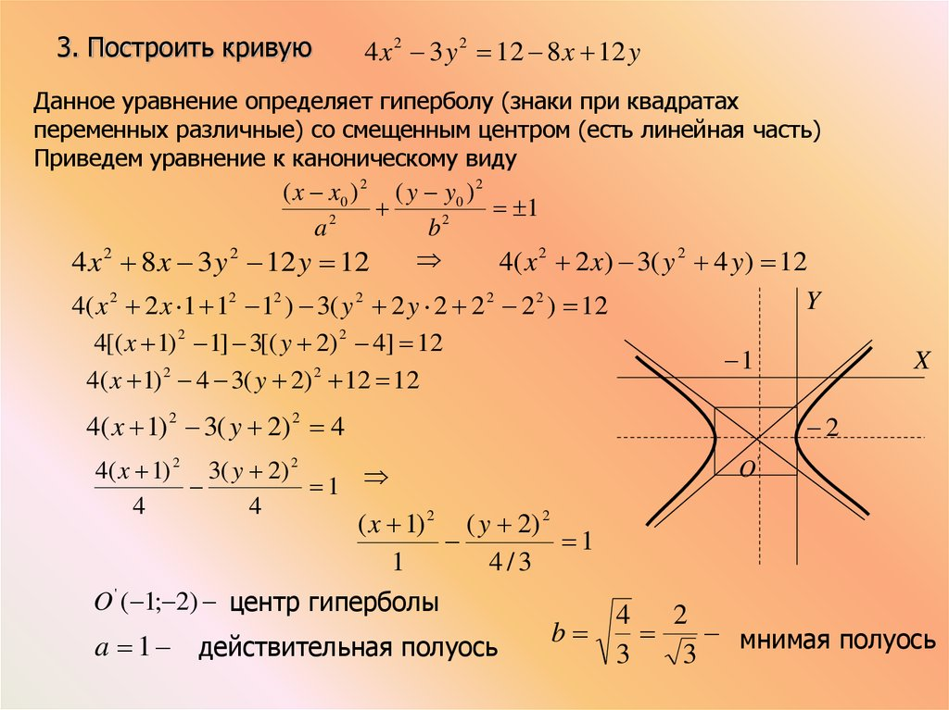

  - Пара́бола — геометрическое место точек, равноудалённых от данной прямой (называемой директрисой параболы) и данной точки (называемой фокусом параболы).

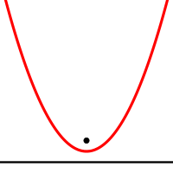
Точка параболы, ближайшая к её директрисе, называется вершиной этой параболы. Вершина является серединой перпендикуляра, опущенного из фокуса на директрису.
Каноническое уравнение параболы в прямоугольной системе координат:
у² = 2рх (или х² = 2ру, если поменять местами оси). р$>0$
Число p называется фокальным параметром, оно равно расстоянию от фокуса до директрисы. Поскольку каждая точка параболы равноудалена от фокуса и директрисы, то и вершина — тоже, поэтому она лежит между фокусом и директрисой на расстоянии от обоих.

Задания для самостоятельной работы:
Привести уравнение кривой к каноническому виду, определить вид кривой, сделать рисунок:
- 2х² +3у² -4х +6у- 7 = 0
- 2х² - 9у² -8х + 54у – 91 = 0
- х² - у² -4х +2у – 4 = 0
- у² – 20у + 4х + 116 = 0,
- 4х² + 24х + у² – 24у +176 = 0.
- х² – 6х + у² +8 = 0
- х² + 6х + у² +8 = 0
- О(-3; 4), R=6, составить уравнение окружности.
- а=3, в=5, центр (2; -1)-составить уравнения эллипса и гиперболы.

